Ярмарка хорошего настроения..
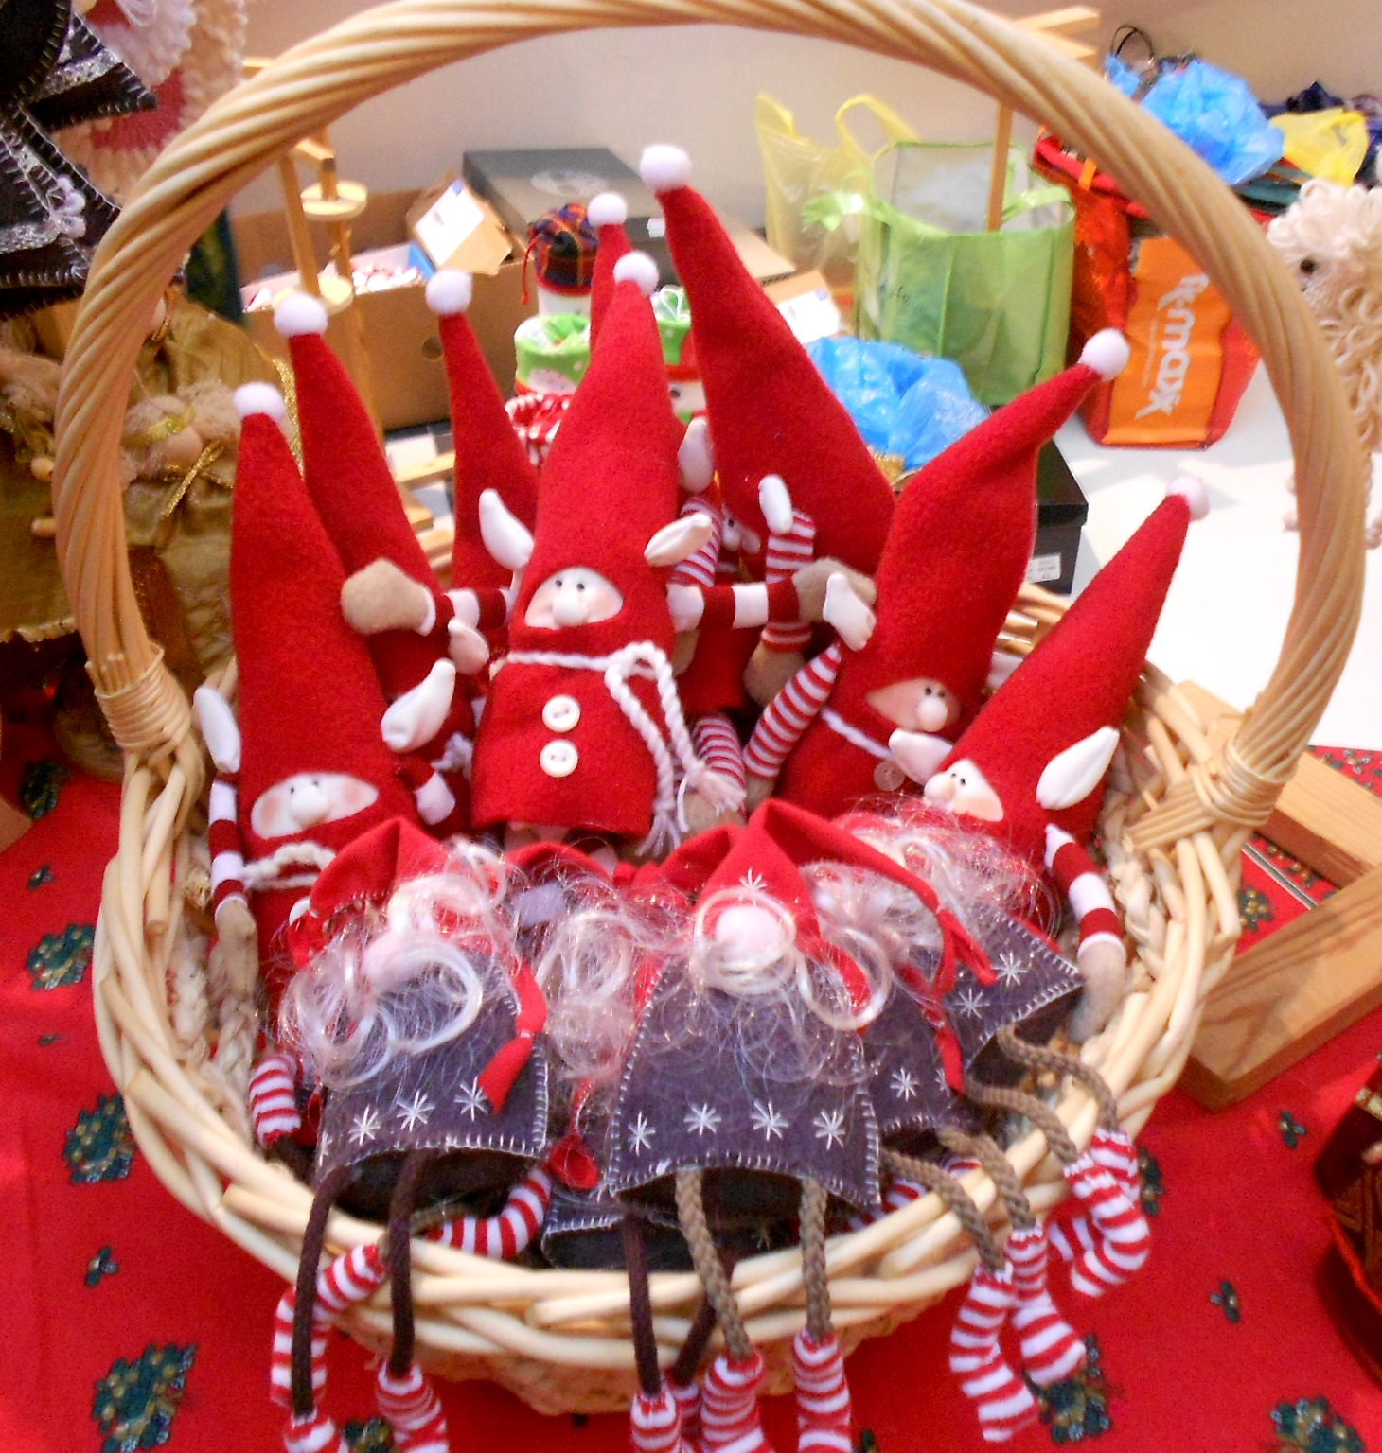
Рождественский декабрь пропитан ожиданием праздника и чудес, мы ловим отражения ярких огней в витринах и улыбаемся, услышав рождественские колокольчики. Как хочется радости , веселья и подарков ! Причем, не простых, скучных «фабричных» , а душевных, сделанных своими руками. Только где же их взять? Разумеется на ярмарке ученических фирм и творческих групп школьников нашего города! Это удивительный мир, где лицом к лицу можно повстречать рождественских волшебников, создающих своими руками настоящие подарки, согретые фантазией и теплом детских рук .
Именно такая ярмарка проходила 13 декабря в торговом центре «Астри» , организовали ее секция учителей экономики и предпринимательства при поддержке Отдела культуры Нарвской горуправы . Ученические фирмы из Narva Soldino Gümnaasium , Paju Kool , Narva 6.kool , Narva Keeltelütseum , Kreenholmi Gümnaasium , Narva Kutseõppekeskus, MTÜ Gagarin Keskus подготовили самые разнообразные товары , сделанные своими руками. Выбор был самый разнообразный: от миниатюрных бисерных ангелков, до солидных плетеных корзинок . А сколько было смешных и забавных гномов ! Вязаные крючком, валяные из шерсти, шитые из лоскутков, слепленные из полимерной глины и даже отлитые в мыле!
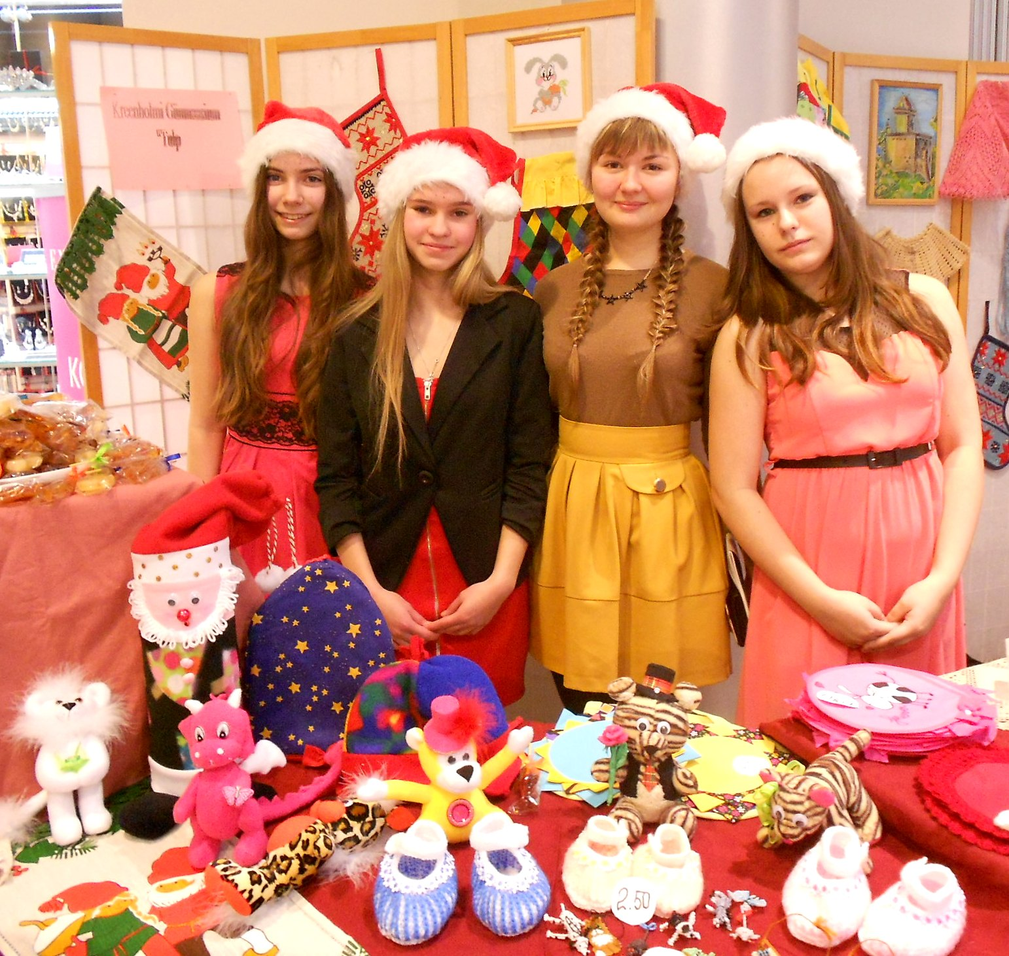
Открытие ярмарки тоже было веселым и торжественным. Ребята узнали из речи директора Narva Soldino Gümnaasium Любови Фоминой о давних традициях проведения Рождественской ярмарки ученических фирм в Нарве, представитель организации Junior Achievement Мерике Ельмик рассказала о деятельности учебных фирм в Эстонии, а руководитель секции учителей экономики Елена Васильева дала старт доброму началу ярмарки. Праздничный настрой создали выступления учеников Narva Soldino Gümnaasium , тут были и традиционные рождественские песни, и веселые танцы, словом , дух Рождества наполнил здание «Астри» .
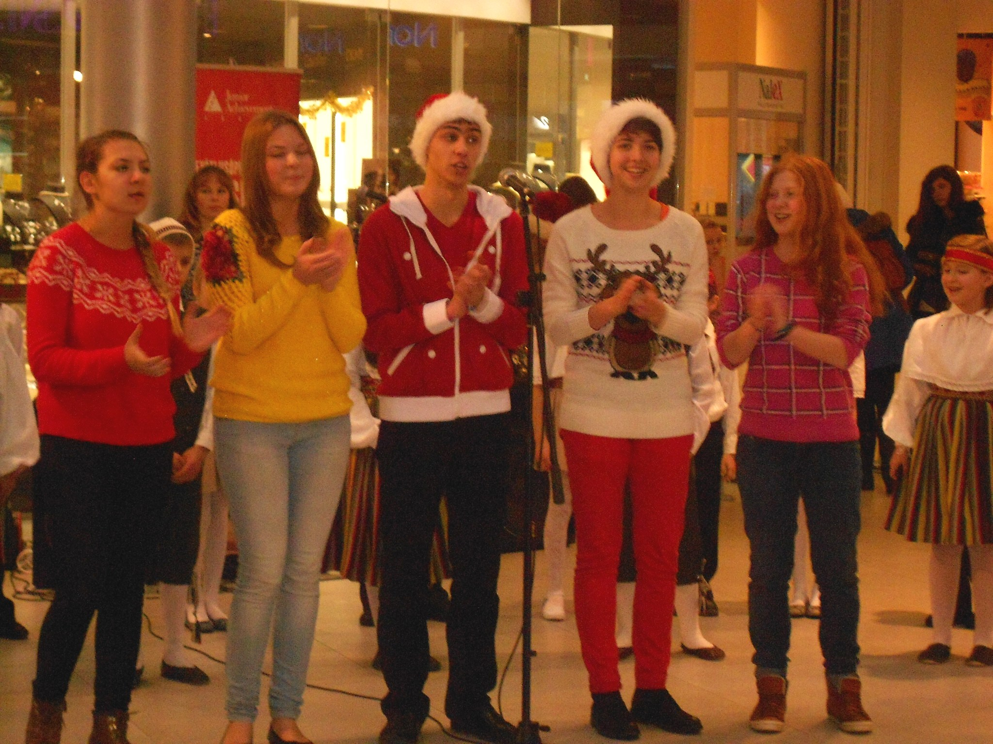
Весь день ребята из ученических фирм проявляли свое умение общаться с людьми, рассказывать о продукции своей фирмы , знакомиться с другими юными предпринимателями, в конце дня были подведены итоги и награждены победители в номинациях . Приз за новый экологичный товар выставки получила фирма The Apple Tree из Narva Soldino Gümnaasium, Артем Рычков продавал сушеные яблоки , приз за лучшую торговую стратегию достался ребятам из Narva Keeltelütseum , стоит отметить, что маленькие «фирмачи» не первый год перечисляют доход от ярмарки в приют для животных, Награду за самое стильное оформление торгового места получили шестиклассники из Narva6.kool , они объединили силы трех фирм, чтобы украсить свои прилавки в едином стиле.
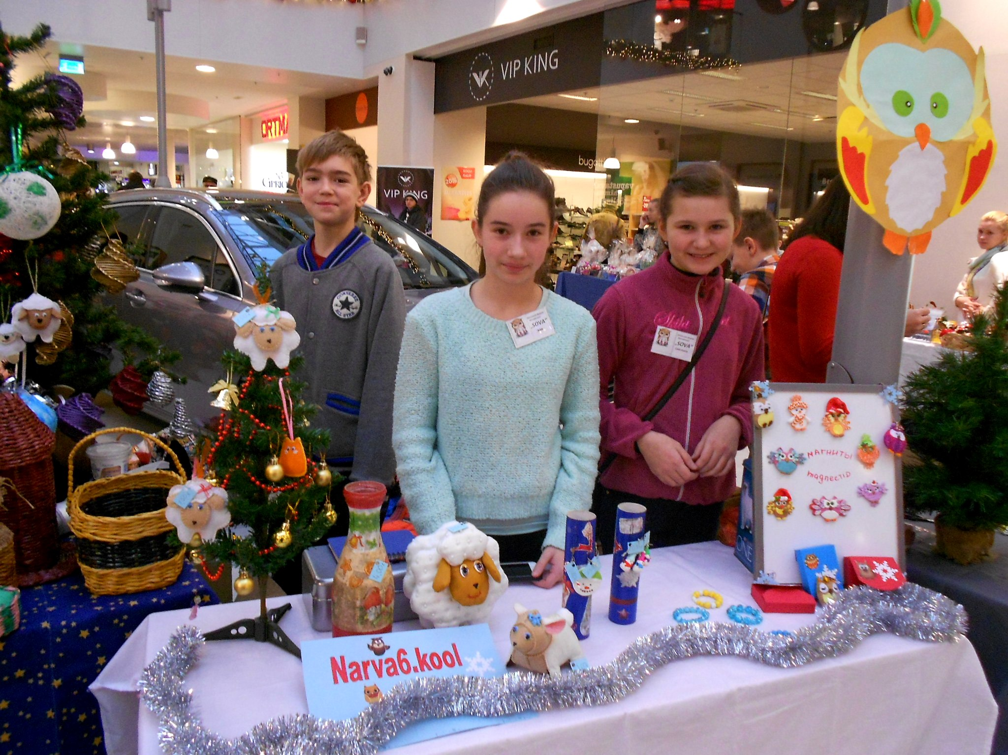
Самую престижную награду в номинации « Перспективное направление бизнеса для молодежи» получила фирма ÕF Virtual Reality из Narva Soldino Gümnaasium , Станислав Ступичев и Кирилл Коткас вели подготовку рынка к внедрению нового товара : специального шлема и очков, позволяющего человеку полностью погружаться в мир виртуальной реальности, посетитель ярмарки могли протестировать 6 разновидностей компьютерных игр .
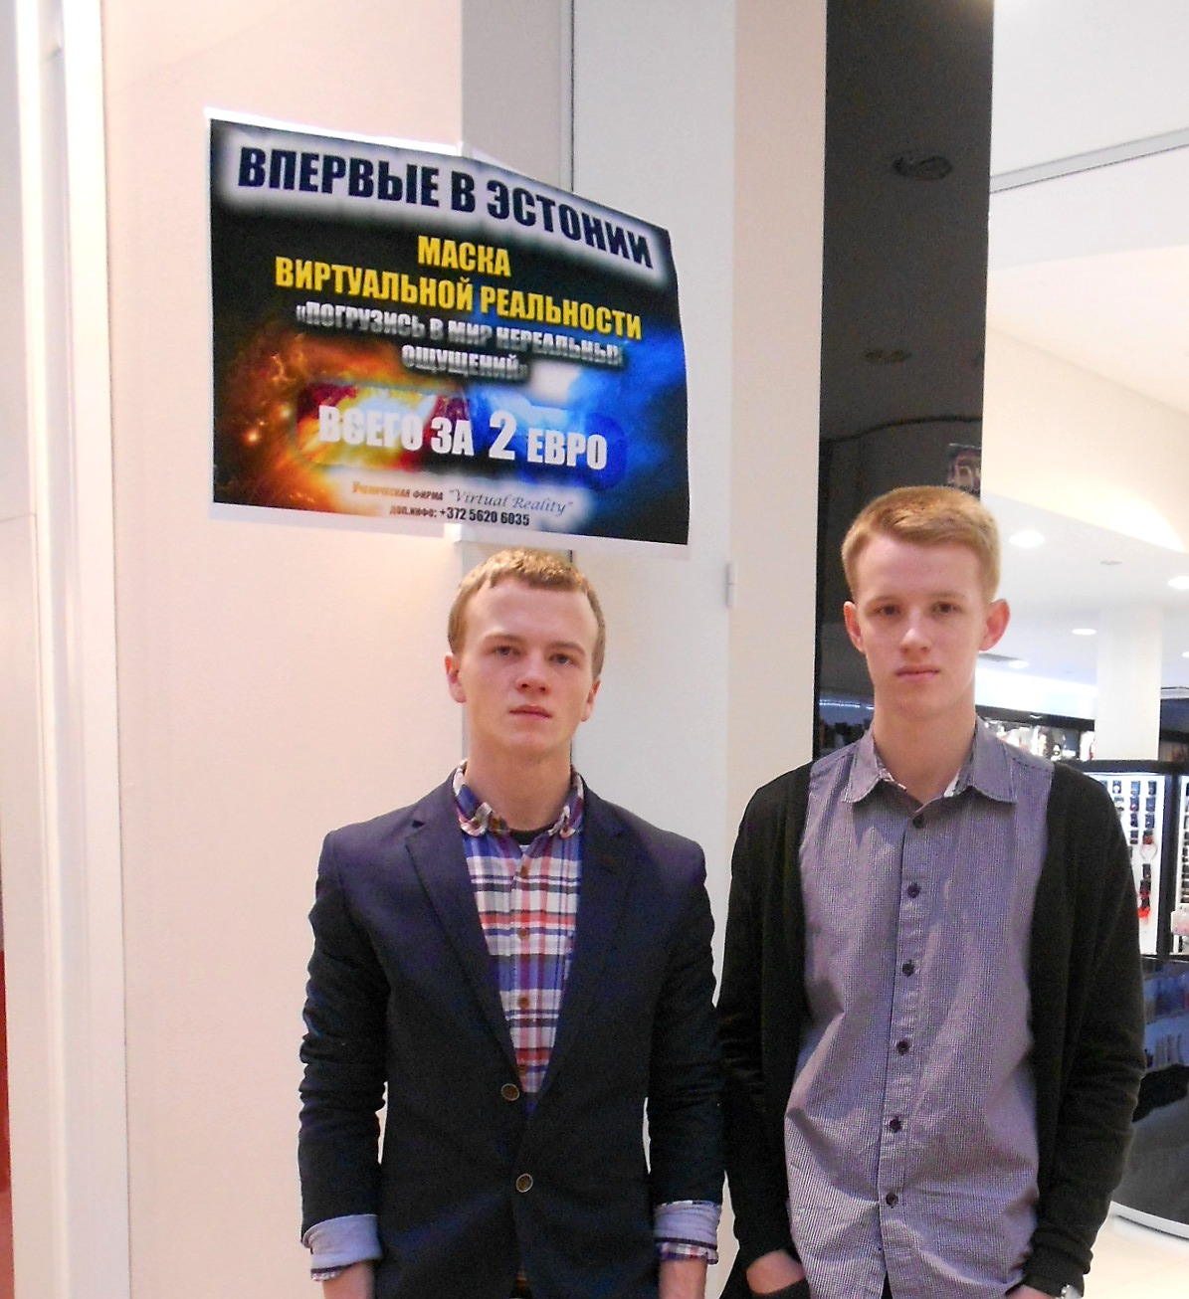
Организаторы ярмарки благодарят всех учеников и их родителей за мастерство, умение и фантазию, особая благодарность учителям, подготовившим команды к ярмарке , это : Ольга Рамазанова, Елена Васильева,Юрий Рауд, Ирина Алексеева, Елена Забегаева , Наталья Варакина, Елена Старшова, Ирина Гомзякова, Наталья Чистякова, Татьяна Григорьева, Людмила Станкевич. Искреннее спасибо администрации торгового центра «Астри», радушно принявшей нас в своих стенах.
Светлого нам всем Рождества и с наступающим Новым Годом!
Секция учителей экономики города Нарвы.

